污染物浓度预评估分析报告

项目名称：稚此青绿幼儿园
项目地址：江苏省常州市新北区新景花园四期。

规范标准参考依据：
1、《绿色建筑评价标准》GB/T 50378-2019
2、《室内空气质量标准》GB/T 18883
3、《公共建筑室内空气质量控制设计标准》JGJ/T 461
4、《住宅建筑室内装修污染控制技术标准》JGJ/T 461
5、《绿色建筑评价技术准则2019》

- 项目概述
1.1基本信息
城市：常州
建筑类型：公建
建筑朝向：南
建筑层数：2层

1.2建筑轴测图
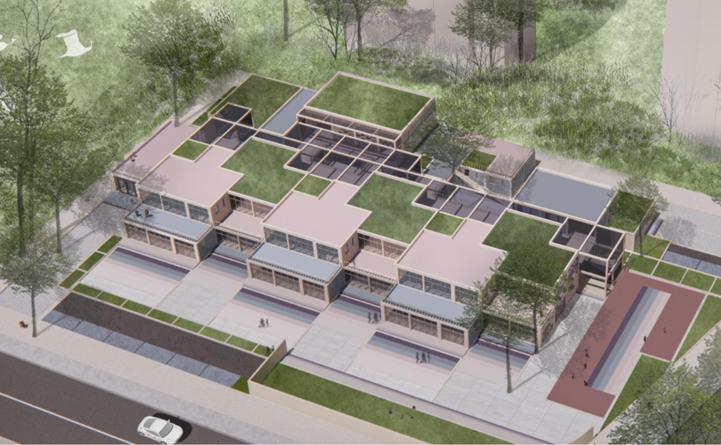

- 指标要求
针对室内污染物浓度评价标准依据主要为《绿色建筑评价标准》GB/T 50378-2019、《室内空气质量标准》GB/T 18883、《公共建筑室内空气质量控制设计标准》JGJ/T 461、 《住宅建筑室内装修污染控制技术标准》JGJ/T 461、《民用建筑绿色性能计算标准》JGJ/T 449。

2.1条文要求
室内空气中的氨、甲醛、苯、总挥发性有机物、氡等污染物浓度应符合现行国家标准《室内空气质量标准》 GB/T18883 的有关规定。建筑室内和建筑主出入口处应禁止吸烟，并应在醒目位置设置禁烟标志。

2.2评价指标
《绿色建筑评价标准》GB/T 50378-2019中3.2.8一二三星级绿色建筑技术要求、5.1.1控制项及5.2.1条评分项主要对室内气体污染物提出要求，各指标限值如下表所示。其中，室内气体污染物的限值取自《室内空气质量标准》GB/T 18883-2002，室内颗粒物的限值取自《绿色建筑评价标准》GB/T 50378-2019。
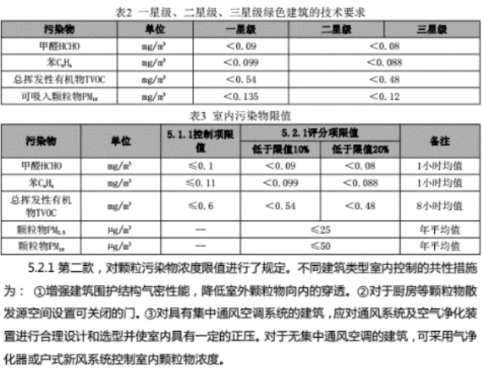

室内污染物质计算方法
项目 | 计算公式 | 房间内允许  限值 | 房间内预评价值 |  | 备注
甲醛 | 房间面积×房间净高×国家规定有害物质浓度限制 | 0.10mg/m³ | 大芯板 | 大芯板的释放量×1.2×2.4×0.018×使用张数 | 0.3×1.2×2.4×0.018× 张＝
甲醛 | 房间面积×房间净高×国家规定有害物质浓度限制 | 0.10mg/m³ | 饰面板 | 饰面板的释放量×1.2×2.4×0.003×使用张数 | 0.07×1.2×2.4×0.003× 张＝
甲醛 | 房间面积×房间净高×国家规定有害物质浓度限制 | 0.10mg/m³ | 涂料 | 每升涂料的释放量×每桶的升数×使用桶数 | 0.06×5 升 / 桶×＝
甲醛 | 房间面积×房间净高×国家规定有害物质浓度限制 | 0.10mg/m³ | 胶粘剂 | 每升胶粘剂的释放量×每桶的升数×使用桶数 | 0.09×2 升 / 桶×＝
甲醛 | 房间面积×房间净高×国家规定有害物质浓度限制 | 0.10mg/m³ | 其它
甲醛 | 房间面积×房间净高×国家规定有害物质浓度限制 | 0.10mg/m³ | 合计
苯 | 房间面积×房间净高×国家规定有害物质浓度限制 | 0.11mg/m³ | 聚酯漆 | 每升漆的释放量×每桶的升数×使用桶数 | 0.5×3 升 / 桶× ＝
苯 | 房间面积×房间净高×国家规定有害物质浓度限制 | 0.11mg/m³ | 硝基漆 | 每升漆的释放量×每桶的升数×使用桶数 | 0.5×2 升 / 桶× ＝
苯 | 房间面积×房间净高×国家规定有害物质浓度限制 | 0.11mg/m³ | 其它
苯 | 房间面积×房间净高×国家规定有害物质浓度限制 | 0.11mg/m³ | 合计
TVOC | 房间面积×房间净高×国家规定有害物质浓度限制 | 0.60mg/m³ | 聚酯漆 | 每升漆的释放量×每桶的升数×使用桶数 | 6.5×2 升 / 桶× ＝
TVOC | 房间面积×房间净高×国家规定有害物质浓度限制 | 0.60mg/m³ | 硝基漆 | 每升漆的释放量×每桶的升数×使用桶数 | 2 ×1 升 / 桶× ＝
TVOC | 房间面积×房间净高×国家规定有害物质浓度限制 | 0.60mg/m³ | 涂料 | 每升涂料的释放量×每桶的升数×使用桶数
TVOC | 房间面积×房间净高×国家规定有害物质浓度限制 | 0.60mg/m³ | 其它
TVOC | 房间面积×房间净高×国家规定有害物质浓度限制 | 0.60mg/m³ | 合计

房间类型 | 氨  (mg/m³) | 甲醛  (mg/m³) | 苯  (mg/m³) | TVOC  (mg/m³) | 氡  (Bq/m³) | 污染物浓度  是否超标
房间类型 | 标准值  ≤0.20 | 标准值  ≤0.10 | 标准值  ≤0.11 | 标准值  ≤0.60 | 标准值  ≤400 | 污染物浓度  是否超标
活动单元

注：
此计算书只对居室内乙方所施工部分的有害物质浓度进行预评价。如甲方变更设计方案或添置家具及其他材料，应充分考虑评价书中的参考数值，避免室内空气质量超标。

